958. MOELINGEN 12,5km – 10km – 6km
www.wandelgidszuidlimburg.com

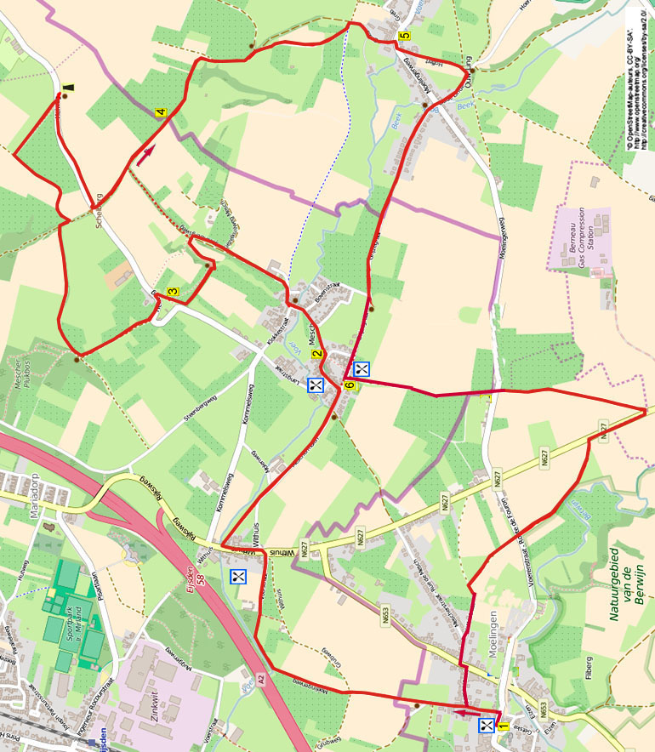

Während dieser bequemen und grenzüberschreitenden Wanderung mit einigen leichten Steigungen wandern Sie über Feldwege zum Grenzübergang Withuis und über einen ruhigen Pfad erreichen Sie Mesch. Dann laufen Sie durch das schöne Naturgebiet Waardhof nach oben zum Scheiberg, und über angenehme Pfade erreichen Sie den Aussichtsturm Mescherhei, von dort haben Sie einen schönen Ausblick. Hier stehen auch Bänke um zu pausieren. Der Rückweg verläuft durch die Voerstrecke nach 's Gravenvoeren und den Rand von Mesch. Dann laufen Sie wieder über Feldwege und mit Gras bewachsene Wege zurück nach Moelingen, wo Sie auf der gemütlichen Terrasse die Wanderung ausklingen lassen. Nehmen Sie selber Proviant mit für unterwegs.
Tipp: Parken Sie im Winter am Aussichtsturm (Navi: Heiweg 7, Sint-Geertruid) und legen auf halbem Wege die Pause gemütlich im Brocante.

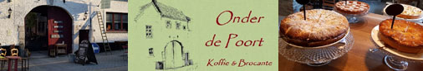

Startadresse: Koffie & Brocante Onder de Poort, Dorpsstraat 28, Moelingen (B). Tel: 06-45608114.

GPS-Abstand: 12500 m Laufzeit: 2.45 St. Höhenunterschied: 77 m



958. MOELINGEN 12,5km – 10km – 6km

1. Mit dem Rücken zum Eingang gehen Sie L. Am 4-Sprung gehen Sie L (Bijsstraat). Am 3-Sprung mit Marienstatue im Garten bleiben Sie GA (Bijsstraat/7). Am 3-Sprung mit Bank und Wegekreuz ebenfalls GA (7) über den Feldweg, es geht in die Niederlande rein. Am 4-Sprung mit Wanderknotenpunkt 7 gehen Sie GA über den Feldweg. Dieser biegt nach rechts. (Hier fließt der Bach de Voer in Rohren unter die Autobahn hindurch.) Am weißen Haus, datiert aus ca. 1800, wird der Feldweg zu einem Asphaltweg. An der Vorfahrtstraße im Weiler Withuis gehen Sie L und Sie passieren die Brasserie Le Sud. [Der Weiler war bis zur Aufhebung (1992) des (ehemaligen) Zollamts Eijsden-Moelingen an der A-2 ein lebendiger Grenzort mit vielen Speditionen und Cafés.) Direkt vor der Brücke über die Voer gehen Sie R (rot) in den Fußweg. Am schmalen Asphaltweg drehen Sie nach L (rot). Meiden Sie den Seitenweg links und bleiben GA (rot/9). [Wenn Sie hier L gehen, erreichen Sie die Merschermühle (1699). Auf dem Innenplatz mit Ferienwohnungen hat man einen schönen Blick über den gesamten großen Hof. Die Wassermühle ist funktionstüchtig, ab und zu wird hier noch gemahlen.] Am 3-Sprung mit Spielplatz gehen Sie GA (10/Grijzegraaf) und Sie laufen nach Mesch rein. Am 3-Sprung gehen Sie L (Kerkplein/12). (Diejenigen, die 6 km wandern, gehen hier jedoch GA und wandern aus dem Dorf. Am 3-Sprung mit Bank gehen Sie R in den Feldweg nach oben und machen dann weiter mit Punkt 5.) Kurz danach am 3-Sprung mit Wegekreuz und Café 't Piepke gehen Sie R und Sie passieren die Pankratius-Kirche. (Die Kirche gehört zu den ältesten Kirchen der Niederland. Der Ursprung dieser Kirche geht ins
9. Jh. zurück. In der einliegenden Kapelle haben Sie einen schönen Blick über die schöne, alte Kirche.)

2. Am 4-Sprung mit dem mit zwei Laternen gezierten, großen Mauerkreuz, die am Pfarrhaus befestigt sind (17./18. Jh.), gehen Sie L (rot/schwarz/gelb) über den Fuß-/Klinkerweg. Am Asphaltweg drehen Sie nach L (rot/schwarz/gelb). Direkt danach am 3-Sprung gehen Sie L (Bovenstraat) und Sie überqueren den Bach de Voer. Am 3-Sprung mit Bank, Wegekreuz und Mühlstein an der Mauer wandern Sie GA (Op den Dries). [Die denkmalgeschützte Wohnung links (Nr. 10) ist ein ehemaliges Café mit Hufschmiede und datiert aus dem 18. Jh. An der Mauer der ehemaligen Schmiede hängen noch die Ringe, woran die Pferde befestigt wurden.] Der Weg biegt direkt danach nach rechts (13) aufwärts. Meiden Sie an der Bank den Seitenweg rechts (Bourgogne) nach unten. Direkt danach am 3-Sprung gehen Sie L (Steenbergweg/14/schwarz/rot/gelb/blau) in den hohlen Feldweg nach oben. Am 3-Sprung mit Verbotsschild GA (schwarz/rot/gelb/blau/14) weiterhin nach oben. Aufpassen! Nach 150 m gehen Sie an zwei Eisentoren L, rechts der Ausfluss des Regenauffangbehälters, und über die Seitenkante der linken Hecke laufen Sie ins Naturgebiet Warhoff rein. (Diejenigen, die 10 km wandern, gehen hier GA weiter in den hohlen Feldweg nach oben. Dort an der T-Gabelung mit Bank und dem Feldkreuz 't Sjwart Kruiske gehen Sie R. Machen Sie jetzt weiter mit **** in Punkt 3) Laufen Sie am Infoschild GA nach unten, rechts liegt der Waldrand. (Der Wald rechts ist der Lebensraum von Hirschkäfern. Siehe Infoschild mit Bild von einem Hirschkäfer.) Wo der Wald endet, gehen Sie R durch ein Drehkreuz und nehmen die Treppe nach oben. Wo diese nach rechts biegt, gehen Sie L über den Pfad und Sie erreichen sofort eine Steinbank, einen Genießerplatz mit prächtiger Aussicht auf u.a. Mesch und das Herver Land. Oben am Baum mit Marienkapellchen und Vogelhäuschen gehen Sie L durch ein Drehtor und dann direkt L über den bewachsenen Pfad, links schöne Aussicht. (Das Gras kann allerdings hier hoch gewachsen sein.)

3. Am Infoschild und Vogelbeobachtungsplatz an der Hecke gehen Sie durch ein Drehtor und dann R in den breiten bewachsenen Pfad nach oben. (Wenn Sie vor dem Drehkreuz am Infoschild R über den Pfad laufen, dann kommen Sie nach 80 m an einem interaktiven Insektenhotel. In diesem Insektenhotel hängt ein Ratgeber für den Bau eines solchen Hotels.) Oben gehen Sie L (rot) in die Verkehrsstraße nach unten. Wo nach 100 m der Asphaltweg nach links biegt, gehen Sie R (rot/schwarz) in den Feldweg nach oben. (Hier sehen Sie in dem in der Kurve liegenden Haus einen prächtigen Buchsbaumgarten.) An der T-Gabelung mit Bänkchen gehen Sie R (schwarz/rot). Meiden Sie direkt danach den Seitenpfad links nach unten (Mescher Plukbos) und folgen dem Pfad GA parallel zur Hecke. (Etwas weiter haben Sie links wieder schöne Aussicht, abhängig jedoch von der Feldbepflanzung.) Am Ende vom Pfad gehen Sie an der dicken roten Buche und dem Wegweiser R in den befestigten Weg nach oben. Direkt danach gehen Sie am 3-Sprung L über den Feldweg. (Etwas weiter haben Sie links einen schönen Blick auf die Kreidefelsen an der Schleuse von Ternaaien am Albertkanal.) Nach der Niederstammplantage gehen Sie R über den schmalen Pfad, der zwischen zwei Zäunen liegt. Überqueren Sie die Verkehrsstraße und gehen dann R (schwarz) über den Pfad, parallel zur Straße. [Hier steht der 9 m hohe Aussichtsturm auf der Mescherheide. Auf diesem Turm (mit Orientierungsschildern) haben Sie bei klarem Wetter prächtige Aussicht. Am Turm liegt ein Infostein mit Informationen über die Befreiungsroute. Mit dem QR-Code bekommen Sie über die Webseite mehr Informationen. Am Turm stehen ebenrfalls zwei besondere Picknickplätze. Das ist eine gute Pausengelegenheit nach 6km).] Am Ende vom Weg gehen Sie Treppe runter und dann L. Direkt danach gehen Sie am 4-Sprung mit Wegekreuz am Verbotsschild L (blau/schwarz/rot/weiß-rot) über den Feldweg. Am 3-Sprung mit Bank und dem Feldkreuz 't Sjwart Kruiske laufen Sie GA (rot/gelb/blau). **** Etwas weiter haben Sie an der Grasfläche wieder einen herrlichen Blick über das belgische Herver Land, u.a. auf die Halden der ehemaligen wallonischen Steinkohlegruben in Micheroux und Blegny.

4. Am Gaspfahl Nr. 29 und dem Grenzstein der Gemeinde Eijsden-Margraten laufen Sie in die belgische Voerstrecke rein. Etwas weiter passieren Sie Grenzpfahl Nr. 503 A. Am 4-Sprung mit Bank und der höher gelegenen Denis-Kapelle mit dem großen Kreuz (Denise Krüske) gehen Sie R in den schmalen Pfad, der zwischen Hecken liegt, nach unten. (Der Legende nach wurde hier in 1213 durch den Hl. Lambertus, Bischof aus Lüttich und Maastricht, eine ca. 1 m hohe Christus-Statue, genannt “het Trichter beeldje” hingestellt. Die Kapelle hat zurzeit allerdings nur ein Holzkreuz. Das “Trichter beeldje” wird im Gemeindehaus von Voeren aufbewahrt. Die Kapelle stammt wahrscheinlich aus 1850 und wurde in 1950 restauriert.) Unten gehen Sie L (16) über den Betonweg (Radweg). Direkt danach gehen Sie an der Kreuzung mit Lindenbaum und Wanderknotenpunkt 16 R (Gieselsestraat/17) in den Betonweg nach unten. Meiden Sie an der Bank die Sackgasse rechts (Mulleke).

5. In 's Gravenvoeren an der Marienkapelle (1949) überqueren Sie die Voer und die Verkehrsstraße und gehen dann R. Direkt danach L (17/Hoffert) über die geteerte Straße, die zum steigenden Hohlweg wird. Aufpassen! Oben an der Y-Gabelung gehen Sie R. Direkt danach gehen Sie an der Kreuzung mit der St. Josefs-Kapelle, Picknickbank und dem Wegekreuz R in den schmalen Asphaltweg nach unten. An der Wohnung mit den 51 Sonnenpaneelen auf dem Dach überqueren Sie die Verkehrsstraße wieder und laufen am Wegekreuz GA (Grijzegraaf), folgen Sie über ca. 1 km diesem ruhigen Asphaltweg. [Nach 500 m am links etwas höher in der Böschung stehenden Grenzpfahl Nr. 32 (Hinterseite) und dem Grenzpfahl der Gemeinde Eijsden-Margraten laufen Sie wieder in die Niederlande rein.] Am 3-Sprung mit Wegekreuz wandern Sie GA. Direkt danach am 3-Sprung mit Bank gehen Sie am Verbotsschild L in den Feldweg nach oben.

6. Überqueren Sie die Verkehrsstraße und gehen dann R an diesem Weg entlang. (Achtung. Hier wird manchmal schnell gefahren. Sie sind hier in Belgien. Die Felder liegen auf niederländischem Grund.) Nach 250 m gehen Sie gegenüber Grenzpfahl Nr. 35 L (2) über den Feldweg, links steht eine hohe Hecke. Unten am Erinnerungskreuz “Kreuz für die Gehängten” überqueren Sie die Straße Eijsden-Battice und gehen dann R (2) über den Radweg. (Im Infokästchen können Sie erfahren, welche schrecklichen Kriegsverbrechen hier in 1914 stattgefunden haben.) Am Gaspfahl Nr. 507 und am Km-Pfahl 22 gehen Sie L (2) über den Feldweg. Etwas weiter laufen Sie ganz kurz an der mäandernden Berwinne vorbei, dieser Bach mündet zwischen Visé und Eijsden in die Maas. Überqueren Sie den Asphaltweg und bleiben GA (2) über den bewachsenen Pfad. An der
T-Gabelung mit der Marienkapelle gehen Sie L (2). Kurz danach am 3-Sprung gehen Sie R. An der T-Gabelung L. An der T-gablung gehen Sie wieder L und gleich R (Roosenstraat). An de T-gabelung gehen Sie L und am ende R zurck bei den Sponsor dieser Wanderung, wo Sie innen oder auf der Terrasse noch etwas essen oder trinken können

Autor: Jos Wlazlo
Das Autorenrecht dieses Textes sowie das Datenbankrecht liegen einzig und alleine beim Autor. Kein Auszug aus dieser Wanderung darf ohne die Genehmigung des Verfassers kopiert, vervielfältigt oder veröffentlicht werden.
Wandern mit einer Pause in einem gemütlichen Café: www.kroegjesroute.nl

